**基于社区化网络的**

**视频动态团购APP**

**——项目需求工程**

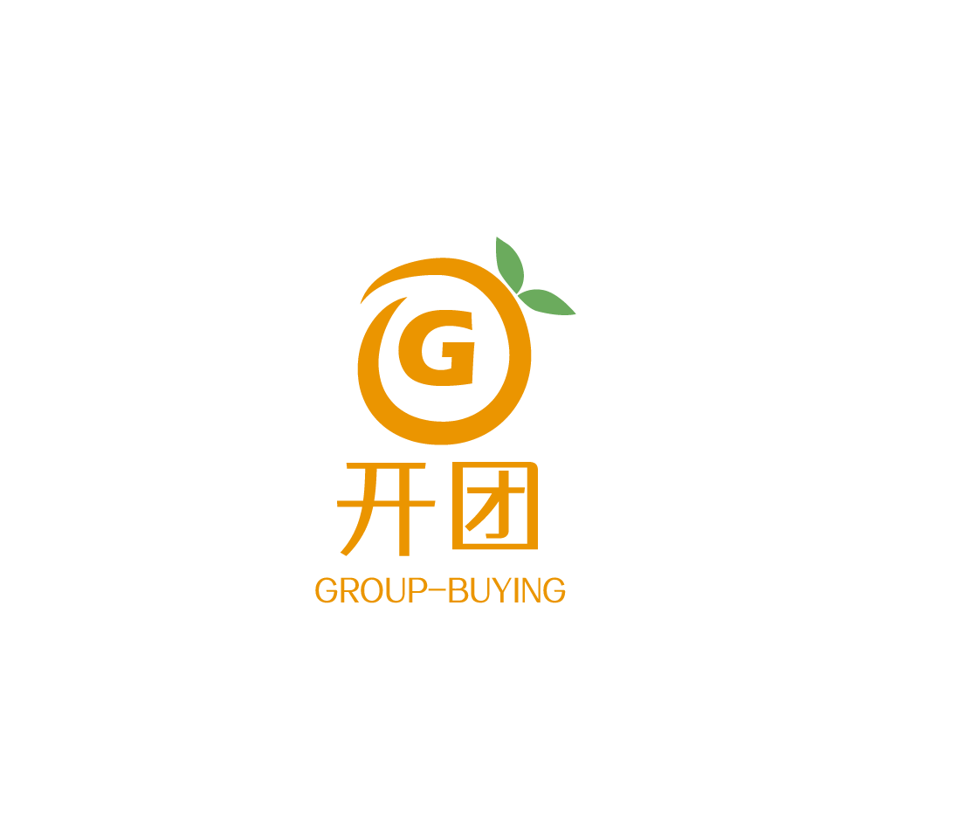

个

人

总

结

报

告

课 程： 软件需求分析原理与实践

题 目：基于社区化网络的视频动态团购APP项目需求工程

专 业： 软件工程

班 级： 软工1801

项目小组： G05小组

个人总结： 黄德煜

# 1个人总结

要谈到整个过程学到的最大的东西大概就是明白了完成一个项目所需要的需求分档到底要详尽到什么程度，以及需求文档对于整体项目又起到了一个什么程度的作用。

因为选择了企业助教的合作课题，所以有幸能接触到企业中对于项目的思维和想法，跟助教的交流讨论和对于企业boss的答辩中学到了很多，比如我们做的项目，做的软件如果不能从实际的角度出发，那就是没用的，甚至说严重点就是自嗨用的，不存在社会价值的个人爱好成果，所以为了更好的能够让项目解决问题以及后续的一系列情况，甚至是开发初期的一系列问题都要提前考虑到，比如需求如果发生变更，那首先要确定这个变更对项目整体的影响，比对计划的变更，再考虑可行性等等，所以文档确实成为了完成一个项目的另一种生命线，为了能让程序更好的被理解，被运行，被维护；为了让开发的效率提高，沟通更为便捷，甚至是甲方乙方之间的需求认知更为统一化。一个个文档应对而生，有的记录整体项目的计划，保证一切按计划进行，不脱轨，按时完成的项目才是好项目，期间主要也学习和用到了UE的思维思路，从UE的思路出发，确定好网络购物选题，选定团购，比对网络上有的竞品，分析优劣以及其功能点总结其逻辑流程从而确定选题；再到市场调研询问公司人员，社区团长以及拥有需求的用户来获取确定的需求，小组讨论进行头脑风暴分析用户的“说，想，做，感”得出中心之路，确定选题的亮点以及中心线，之后就是画草图期间讨论确定，完善细化修改需求，确定方框位置以及功能，逻辑线交互。然后进行讨论细化后形成低保真模型，对于不够清晰的低保真模型还需要提供案例描述，方便观看理解并最终完成高保真模型，可以说从UE上也学到很多关于项目完成的东西。

然后就是整个学期的学习下来还是能感到自身的不足，为了尽快让团队像一个团队的样子，我们比起上学期的软件工程更加频繁的进行团建，更恰当分配任务，互相交流所需所得。但个人时间把控能力仍然偏弱，实时进度反馈更新跟进程度不足等等都是我遇到的问题，万幸我们的组员组长都是相当可靠的，总能够互相提携着前进，虽然过程中发生过争吵冲突，但最后大家伙儿还是能一码归一码的好好合作，把一个个该过的问题给它过了，一个个该爬的坑都给它爬过去，最终也算是完成了项目。

# 2组员互评

评价组员的话，首先要说说邢海粟组长，天不生邢海粟，G05小组万古如长夜，邢海粟同学可以说是整体项目的最大贡献者，首先作为组长，他很好的团结了组员，经常开会，团建，保证整个团队的目标不会产生偏移；每次新的任务出现都以身作则，主动在讨论中倾向于分配那些难度偏高的部分给自己，做到了一个带领大家前进的好榜样，遇到大家都没接触过的新问题也会积极开会讨论，遇到了一些新的技术难点也会积极学习去解决，很好的带起了团队沟通交流，热爱学习的氛围，也很好的完成了与企业助教的对接任务，沟通需求，讨论学习，让助教对其非常满意。绝大多数情况下都很好的完成了自己身为组长的责任，我认为他毫无疑问是这个项目组的灵魂。

章拾瑜同学是邢海粟同学的二把手，虽然我也是，但同作为邢海粟同学的虾兵蟹将的存在，章拾瑜同学主要负责原型修改，资料收集等工作。热衷于和邢海粟组长积极沟通互动，总是第一个回复邢海粟组长表示收到了任务需求，堪称小组的急先锋。章拾瑜同学勇于发表自己的看法与意见，给予其他队员充分的反馈，这样大家才会一起进步。完成任务偶有拖延但大多数情况下都非常努力。

陈正祎同学在邢海粟同学的带领下很好的完成了自己的任务，作为记录员和原型开发人员，他的主要作用就是保证团队与项目主体的联系，课堂反馈，知识梳理，会议记录，文档审查是大多数情况下他做的事，作为团队的润滑剂要保证讨论交流的顺畅，及时总结每次会议的得失，确保团体在按计划进行。作为一个记录员相当于计划辅助者还是能够让整体团队的交流高效化，很多时候计划都没有按我们理想的情况进行，但陈正祎同学积极沟通，链接小组，让我们的每次会议都能够明晰需求，分析前面任务的完成情况，衔接后续任务的分配情况。

朱涵同学主要负责小组的文档修改，审查以及PPT完成，是最终我们小组成果的输出员，做事积极认真，让人放心，每次讨论完就沉默而漂亮的完成自己的任务，在讨论中话不多但都是真知灼见。作为小队的发声筒，能把我们的任务结果非常好的总结输出，表达清楚我们需要表达的，讨论清楚我们需要讨论的。是小组不可或缺的重要贡献者。